RESUMEN EJECUTIVO ESTRUCTURA LABORAL

Brinda una breve presentación del propósito, trayectoria programas que ofrece y principales logros de la organización, el objetivo del proyecto y la población a beneficiar, así como la descripción del costo total del proyecto., (máximo una cuartilla).
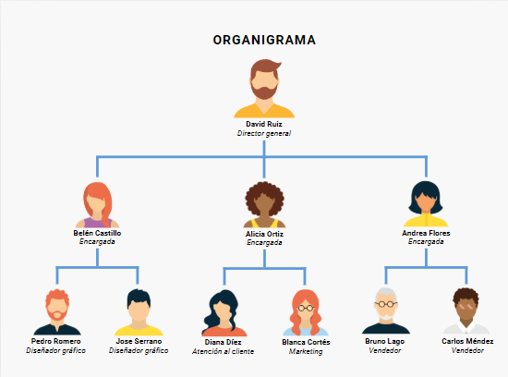
Inserta una imagen de la estructura de la organización con nombre y puesto del responsable detallando el tipo de remuneración de cada una de las personas que la integra (salarios, honorarios, asimilados, voluntariado).

